

СОБРАНИЕ ДЕПУТАТОВ МИАССКОГО ГОРОДСКОГО ОКРУГА
ЧЕЛЯБИНСКАЯ ОБЛАСТЬ
ВОСЕМНАДЦАТАЯ СЕССИЯ СОБРАНИЯ ДЕПУТАТОВ МИАССКОГО
ГОРОДСКОГО ОКРУГА ШЕСТОГО СОЗЫВА

РЕШЕНИЕ №9
от 24.12.2021 г.

О внесении изменений в Решение Собрания депутатов Миасского городского округа от 25.11.2011 г. №2 «Об утверждении Генерального плана Миасского городского округа и о корректировке черты населенного пункта «г. Миасс» в части изменения функционального назначения территории, расположенной в г. Миассе, пер. Столярный, 3

Рассмотрев предложение Главы Миасского городского округа Г.М. Тонких о внесении изменений в Решение Собрания депутатов Миасского городского округа от 25.11.2011 г. №2 «Об утверждении Генерального плана Миасского городского округа и о корректировке черты населенного пункта «г. Миасс» в части изменения функционального назначения земельного территории, расположенной в г. Миассе, пер. Столярный, 3, учитывая рекомендации постоянной комиссии по вопросам городского хозяйства, результаты общественных обсуждений по настоящему проекту решения Собрания депутатов Миасского городского округа, в соответствии с Градостроительным кодексом Российской Федерации, руководствуясь Федеральным законом от 06.10.2003 г. №131-Ф3 «Об общих принципах организации местного самоуправления в Российской Федерации» и Уставом Миасского городского округа, Собрание депутатов Миасского городского округа
РЕШАЕТ:
1. Внести изменения в Решение Собрания депутатов Миасского городского округа от 25.11.2011 г. №2 «Об утверждении Генерального плана Миасского городского округа и о корректировке черты населенного пункта «г. Миасс» в части изменения функционального территории, расположенной в г. Миассе, пер. Столярный, 3, согласно приложениям 1,2,3,4,5,6,7,8 к настоящему Решению.

2. Настоящее Решение опубликовать в установленном порядке.
3. Контроль исполнения настоящего Решения возложить на постоянную комиссию по вопросам городского хозяйства.

Председатель Собрания депутатов
Миасского городского округа Д.Г. Проскурин

Глава
Миасского городского округа Г.М. Тонких

ПРИЛОЖЕНИЕ 1
к Решению Собрания депутатов
Миасского городского округа
от 24.12.2021 г. №9

Описание изменений в Генеральный план Миасского городского округа в отношении территории, расположенной в г. Миассе, пер. Столярный, 3

В отношении территории, расположенной в г. Миассе, пер. Столярный, 3 в картах Генерального плана Миасского городского округа:
- Планировочная структура г. Миасса
- Схема транспортной инфраструктуры г. Миасс
- Схема инженерной инфраструктуры г. Миасс
- Схема инженерной подготовки территории г. Миасс
- Схема функционального зонирования территории г. Миасс
- Схема границ зон с особыми условиями использования территории г. Миасс
- Территории, подверженные риску возникновения ЧС природного и техногенного характера г. Миасс
- изменены типы функционального назначения с «2-3-этажная застройка» на «усадебная и коттеджная застройка».

ПРИЛОЖЕНИЕ 2
к Решению Собрания депутатов
Миасского городского округа
от 24.12.2021 г. №9

Планировочная структура г. Миасса Генерального плана Миасского городского округа (фрагмент) с учётом изменения типов функционального назначения территории, расположенной в г. Миассе, пер. Столярный, 3

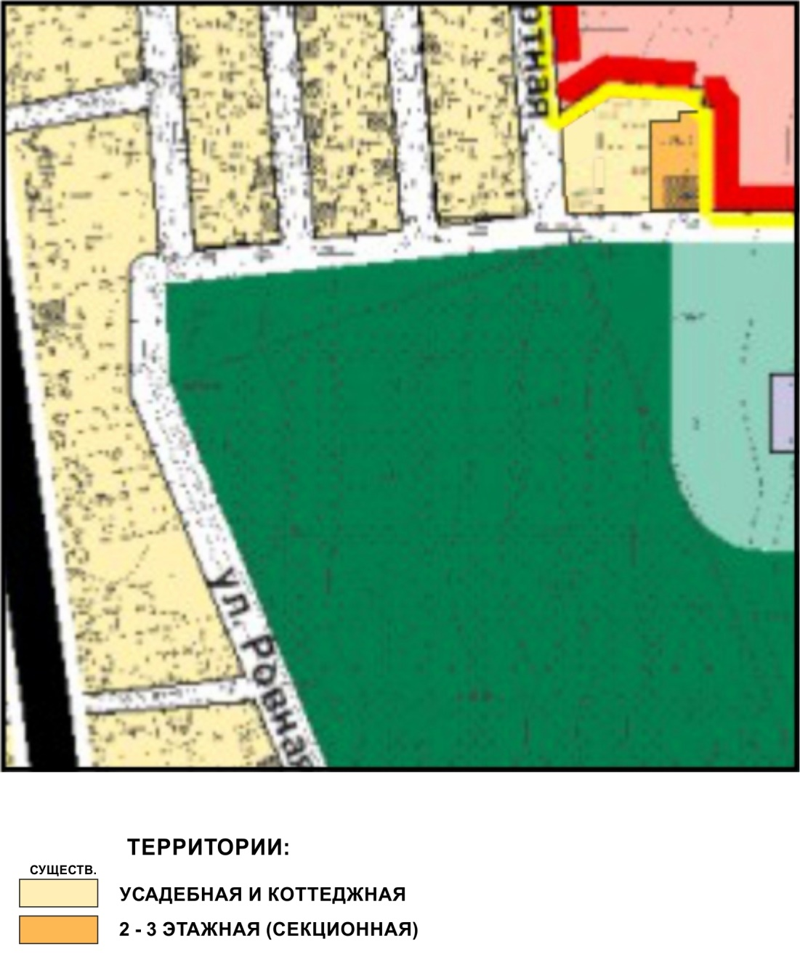

ПРИЛОЖЕНИЕ 3
к Решению Собрания депутатов
Миасского городского округа
от 24.12.2021 г. №9

Схема транспортной инфраструктуры г. Миасс Генерального плана Миасского городского округа (фрагмент) с учётом изменения типов функционального назначения территории, расположенной в г. Миассе, пер. Столярный, 3

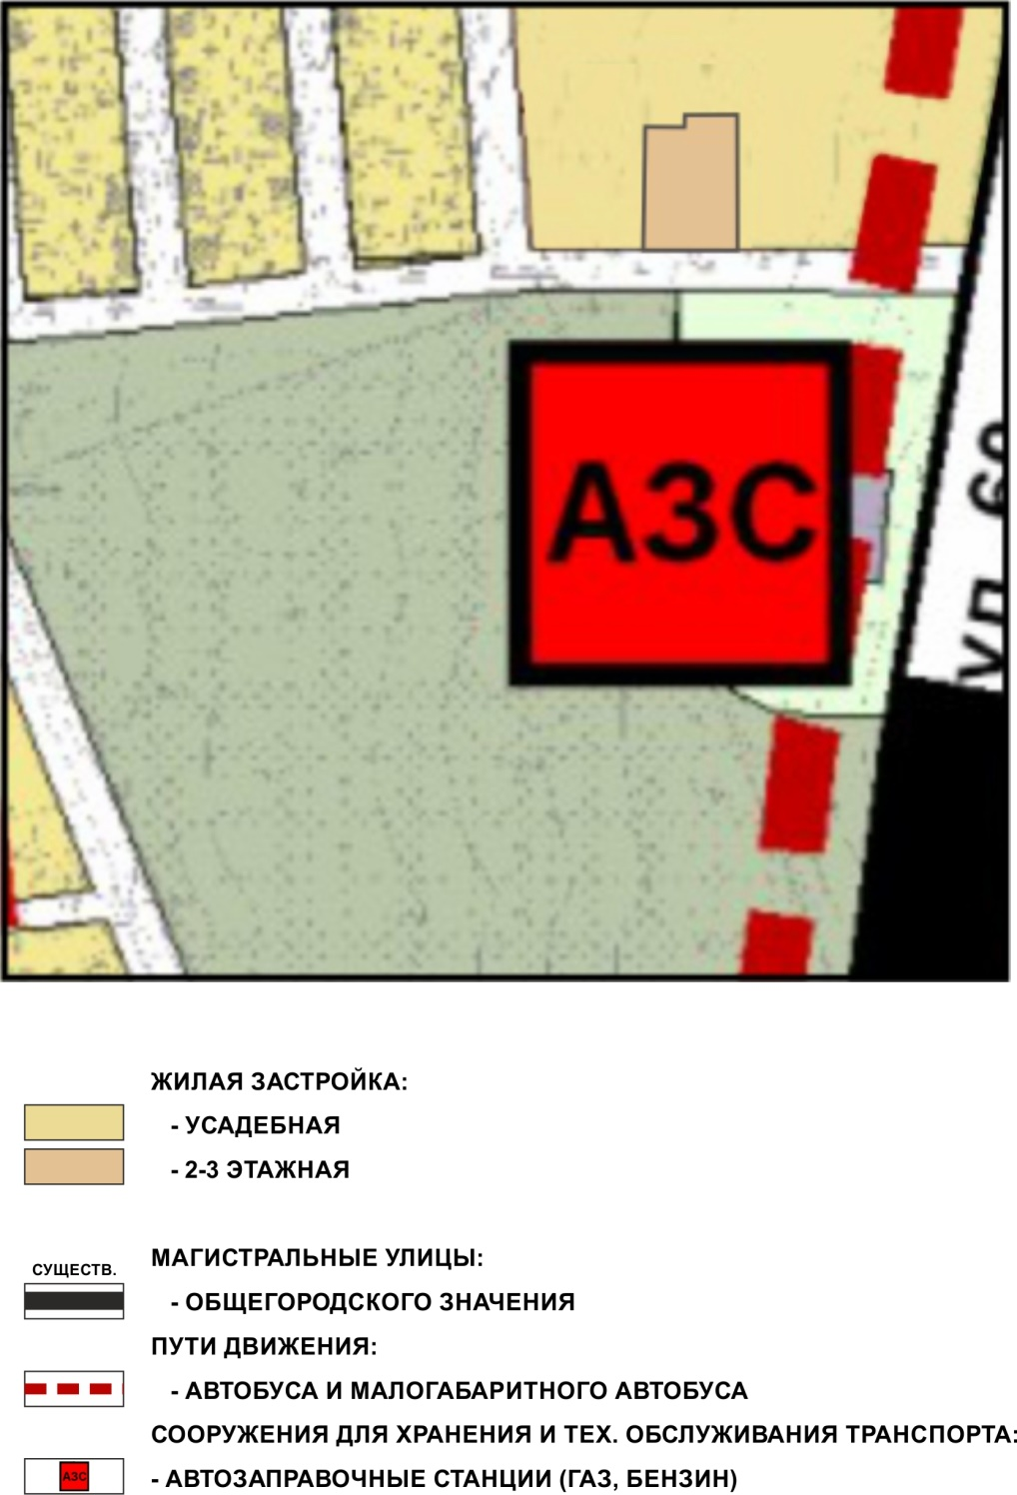

ПРИЛОЖЕНИЕ 4
к Решению Собрания депутатов
Миасского городского округа
от 24.12.2021 г. №9

Схема инженерной инфраструктуры г. Миасс Генерального плана Миасского городского округа (фрагмент) с учётом изменения типов функционального назначения территории, расположенной в г. Миассе, пер. Столярный, 3

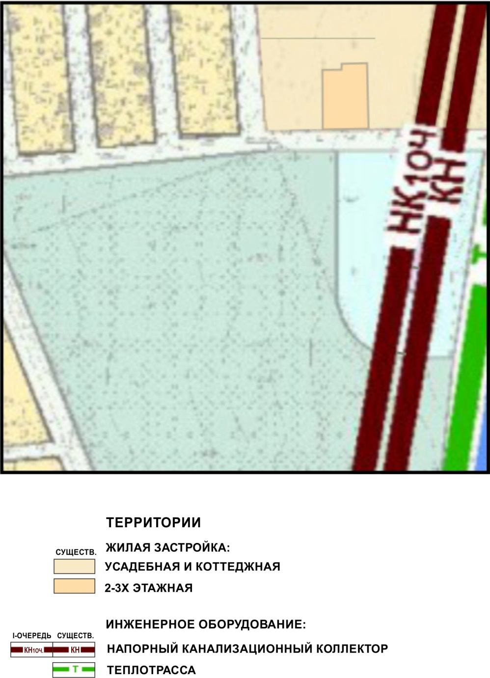

ПРИЛОЖЕНИЕ 5
к Решению Собрания депутатов
Миасского городского округа
от 24.12.2021 г. №9

Схема инженерной подготовки территории г. Миасс Генерального плана Миасского городского округа (фрагмент) с учётом изменения типов функционального назначения территории, расположенной в г. Миассе, пер. Столярный, 3

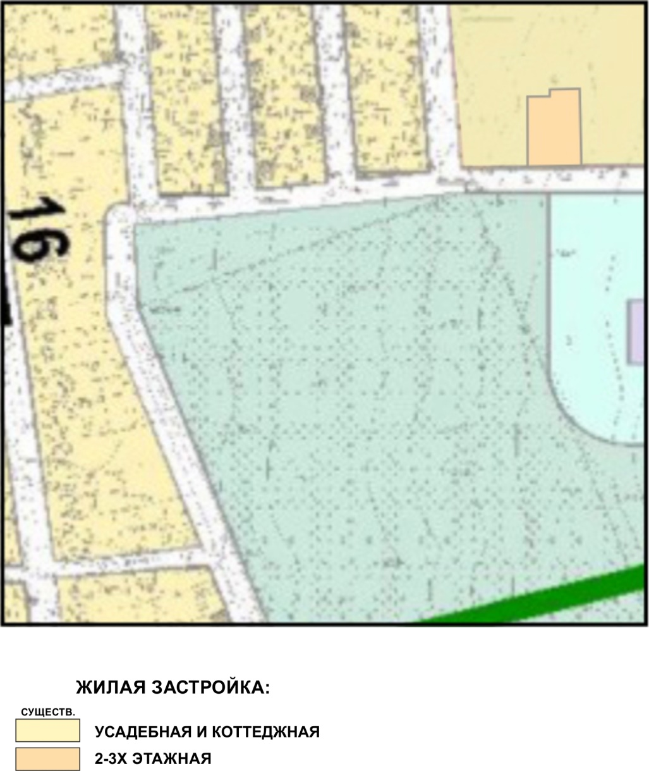

ПРИЛОЖЕНИЕ 6
к Решению Собрания депутатов
Миасского городского округа
от 24.12.2021 г. №9

Схема функционального зонирования территории г. Миасс Генерального плана Миасского городского округа (фрагмент) с учётом изменения типов функционального назначения территории, расположенной в г. Миассе, пер. Столярный, 3

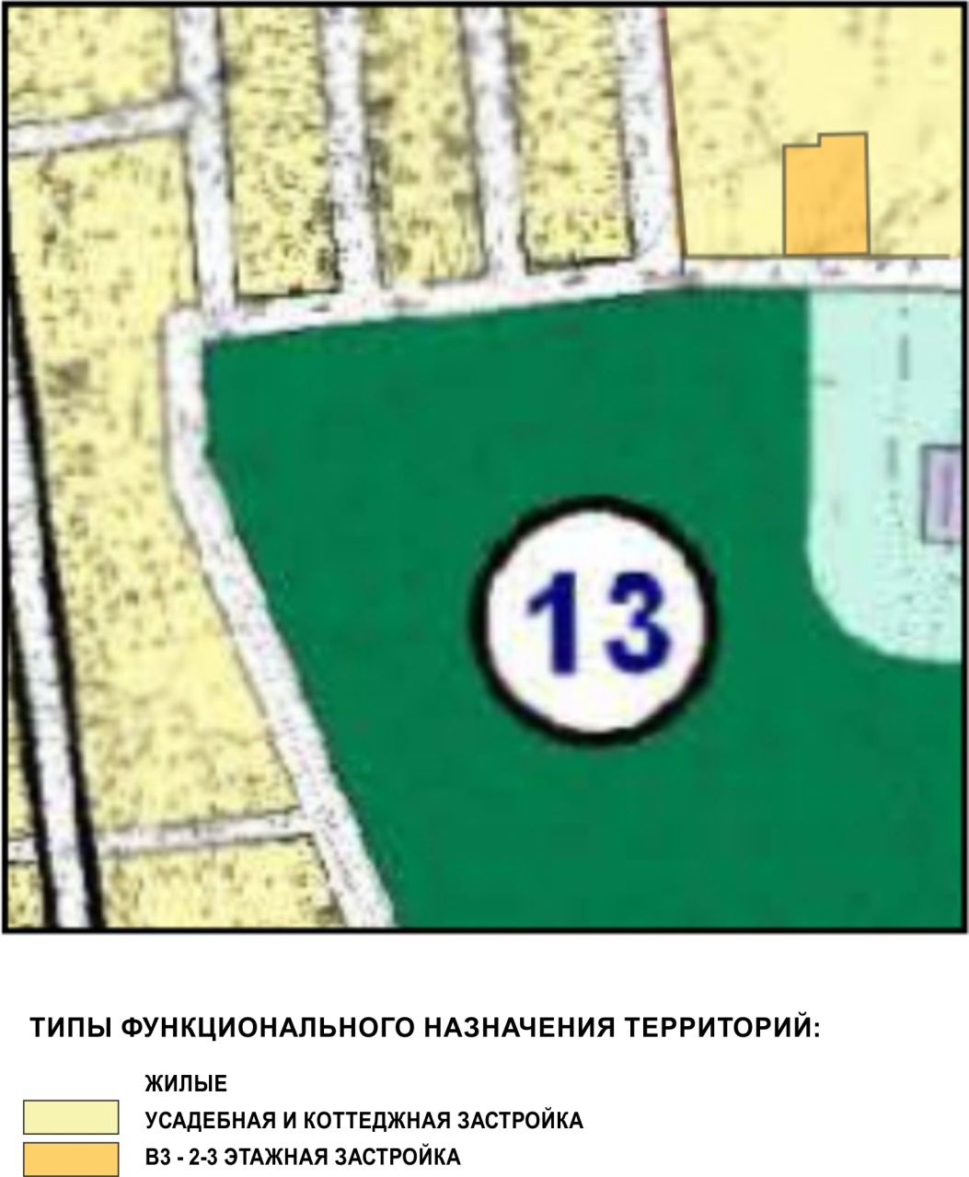

ПРИЛОЖЕНИЕ 7
к Решению Собрания депутатов
Миасского городского округа
от 24.12.2021 г. №9

Схема границ зон с особыми условиями использования территории г. Миасс Генерального плана Миасского городского округа (фрагмент) с учётом изменения типов функционального назначения территории, расположенной в г. Миассе, пер. Столярный, 3

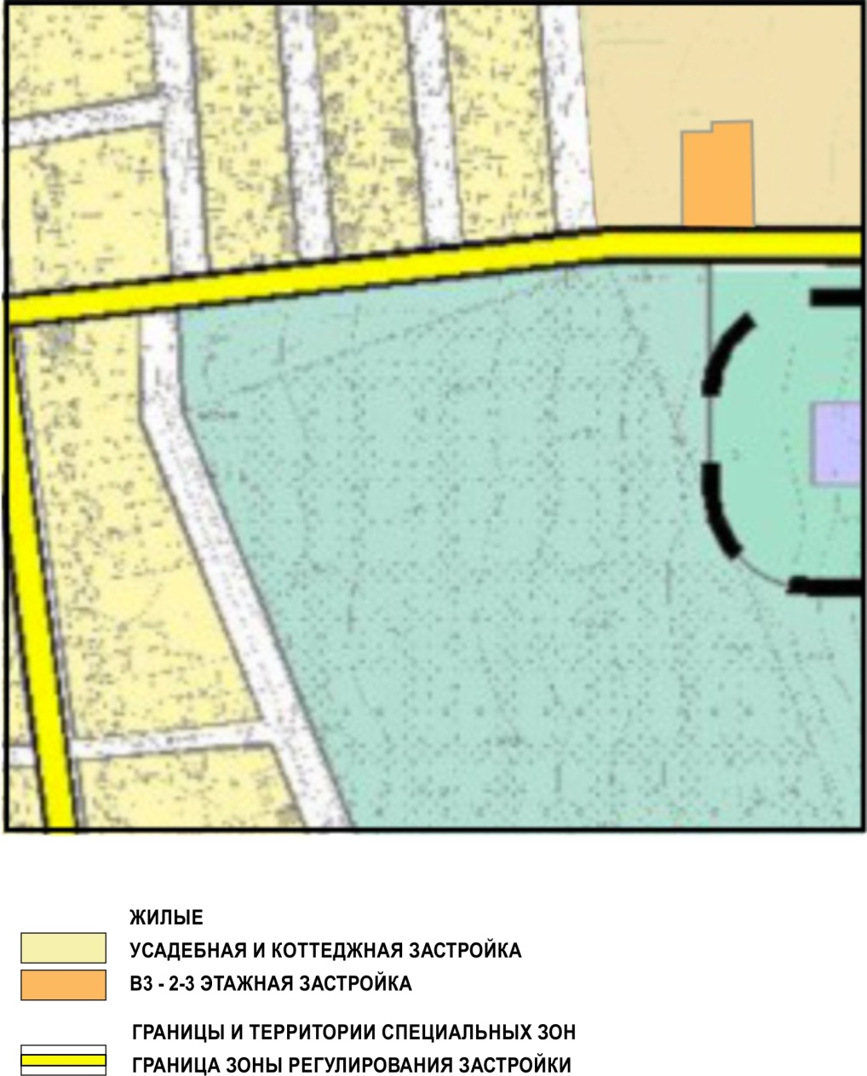

ПРИЛОЖЕНИЕ 8
к Решению Собрания депутатов
Миасского городского округа
от 24.12.2021 г. №9

Территории, подверженные риску возникновения ЧС природного и техногенного характера – фрагмент Генерального плана Миасского городского округа с учётом изменения типов функционального назначения территории, расположенной в г. Миассе, пер. Столярный, 3

